Benvenuto in Save the Culture,
la campagna promossa da Heritage Srl in collaborazione con il Museo Tattile Varese per sostenere i musei in difficoltà durante il periodo di chiusura a causa del Coronavirus.
Per inserire i tuoi contenuti all’interno di un percorso del gioco Save the Culture segui le istruzioni contenute in questo documento.
Quando sarai pronto invialo, insieme agli allegati, all’indirizzo savetheculture@heritage-srl.it con oggetto “Contenuti Save the Culture: Nome Museo”.

Prima di compilare questo file ti consigliamo di giocare a www.savetheculture.it per capire meglio il funzionamento e come verranno utilizzati i tuoi contenuti.

Inviandoci contenuti e immagini ci autorizzi a utilizzarli per inserirli all’interno del gioco.
Sei pronto?
Iniziamo!

1. I TUOI DATI
Nome del museo:
Indirizzo:
Sito Internet:
Nome del referente:
2. CREA UN QUIZ
Scegli un contenuto del tuo museo e crea una domanda sulla falsa riga dell’esempio qui sotto.
Nell’immagine vedi un esempio della domanda inserita all’interno del gioco e dove compariranno i contenuti.

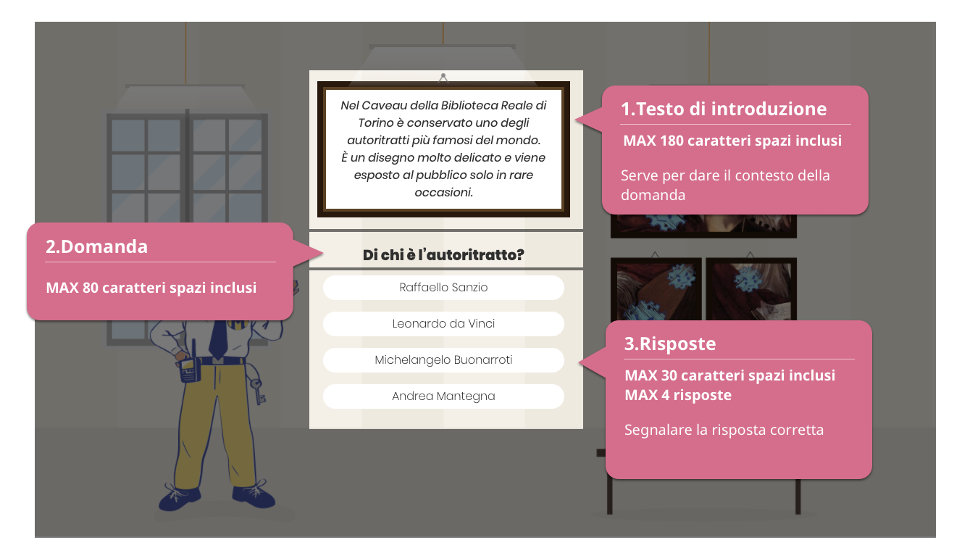

- TESTO DI INTRODUZIONE
MAX 180 Caratteri spazi inclusi

- DOMANDA
MAX 80 Caratteri spazi inclusi
Puoi anche fare una domanda basata su un’immagine. Allegala all’email.

- RISPOSTE
MAX 30 Caratteri spazi inclusi, MAX 4 risposte.
N.B. Segnala la risposta corretta con una X

a.
b.
c.
d.

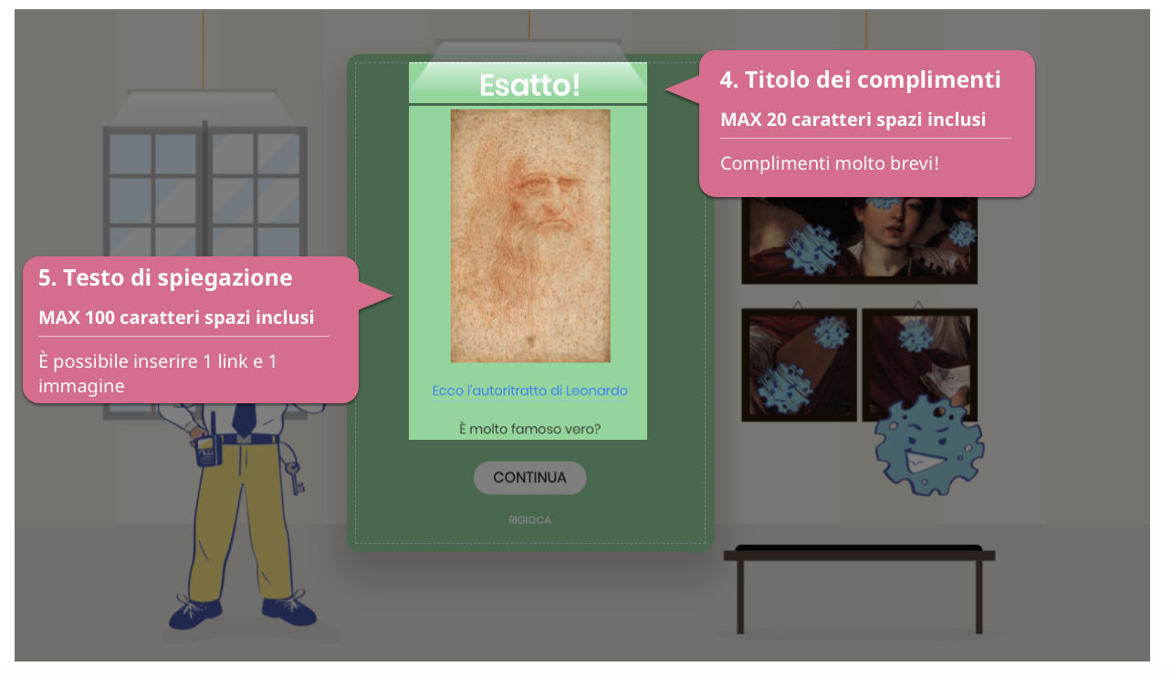

- Titolo dei complimenti
MAX 20 Caratteri spazi inclusi

- Testo di spiegazioni
MAX 100 Caratteri spazi inclusi.
È possibile inserire dei link di approfondimento, scrivili dopo il testo

3. INVIACI UNA O PIÙ IMMAGINI

Scegli fra le tue più belle immagini, opere o contenuti e inviacele, le inseriremo nella tipologia di gioco che meglio le valorizza.

Per ogni immagine, dacci qualche informazione, così che possiamo inserirle nei testi prima e dopo l’interazione.

Oltre al QUIZ, gli altri tipi di interazione sono:
- Una domanda con immagine a tempo (vedi le mele di Cezanne nel percorso sulla cultura italiana “facile”)
- Una domanda cui segue di dover scegliere come risposta tra 4 immagini
- Trova 2/3 cose in una immagine (come il Giudizio Universale di Michelangelo nel percorso sulla cultura italiana "meno facile”)
- Trova l’intruso. Obliv nascosto in una immagine
- Scracth: immagine all’inizio coperta, che si scopre col dito

In tutto, inseriremo non più di 2/3 interazioni per Museo. Se però ne invii di più, va bene perché possiamo selezionare le migliori.
N.B. Se vuoi che con le tue immagini vengano inserite in un Memory (il classico gioco con in cui si devono trovare le coppie di tessere), inviaci almeno 4 immagini in formato quadrato.

COME INVIARE LE IMMAGINI
- Le immagini devono essere di buona risoluzione: almeno 600px di larghezza.
- Allega le immagini direttamente all’email, non inserirle in un file Word, Excel, ecc. Se sono troppo pesanti puoi creare un file zip oppure inviarcele tramite www.wetransfer.com
- Se un’immagine si riferisce al quiz, nominala: QUIZ.jpg

4. LINK

Alla fine del percorso di gioco inseriremo il nome del museo con un link verso un contenuto che vuoi tu.
Scrivicelo qui:

Per qualsiasi informazione o per aiuto nella compilazione:
Mail: savetheculture@heritage-srl.it
Cell: 3498148079 (anche WhatsApp)

